**FLASH - INFLAZIONE USA: continua il calo, nonostante il ritmo lento di discesa degli affitti**

*A cura di Antonio Cesarano, Chief Global Strategist, Intermonte*

Dall'inflazione Usa di maggio arrivano notizie complessivamente positive nell'ambito di un dato che ha di fatto riflesso il consenso degli analisti di Bloomberg:

* **indice generale** al 4% dal 4,9%
* **indice core** al 5,3% dal 5,5%
* **indice supercore** al 4,6% dal 5,10%

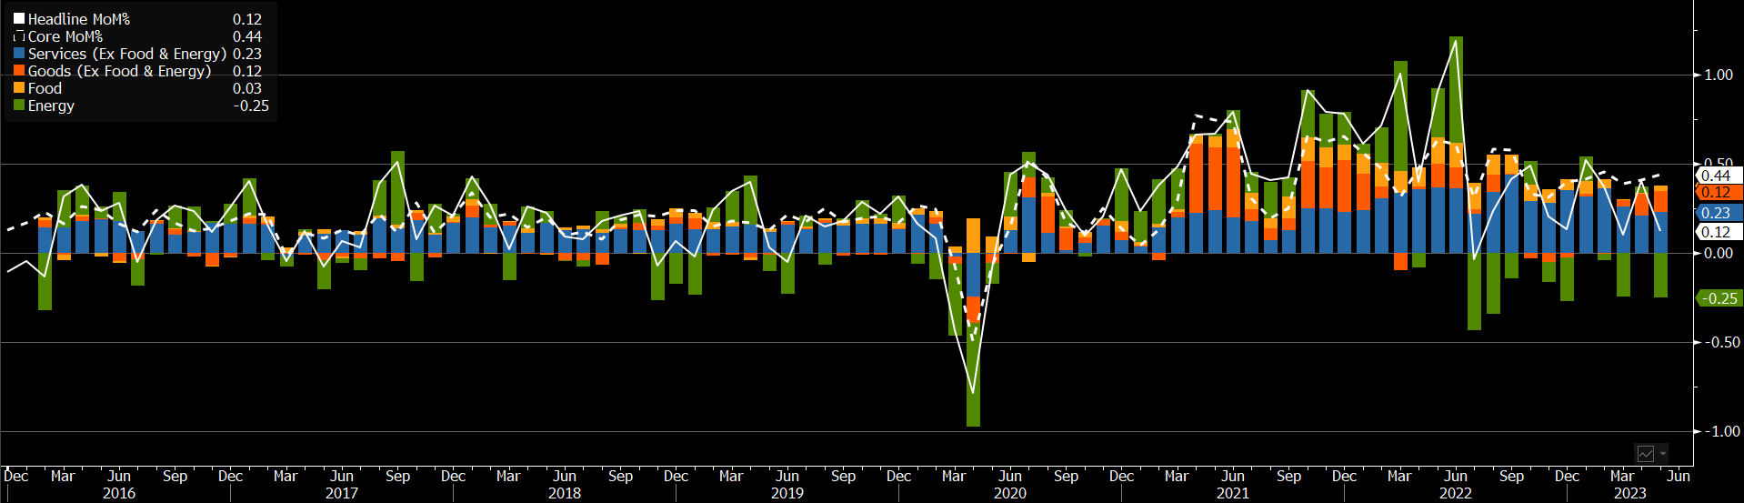

La **componente energetica** tra i principali contributori al rallentamento dell'inflazione mentre **la componente affitti** ritarda ancora la fase di rallentamento, registrando però almeno un assestamento all'8% a/a

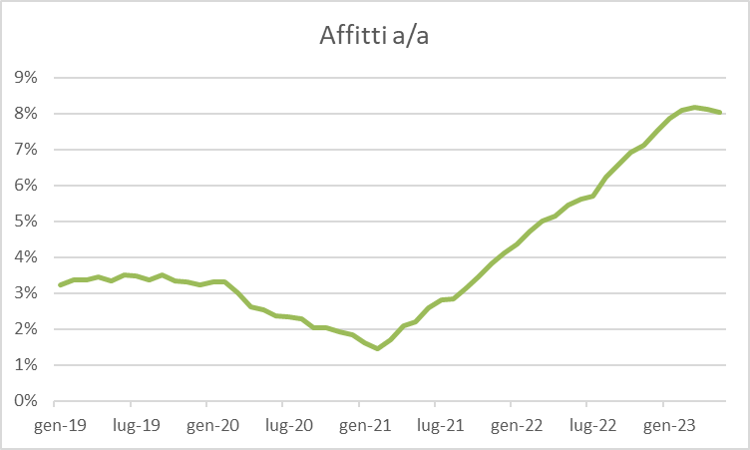

**L'indice Supercore (al netto cioè di alimentari, energia ed affitti)** si sta avvicinando all'indice generale (4,6% vs 4%), segnale quest'ultimo di possibile rallentamento più marcato dell'inflazione nel secondo semestre

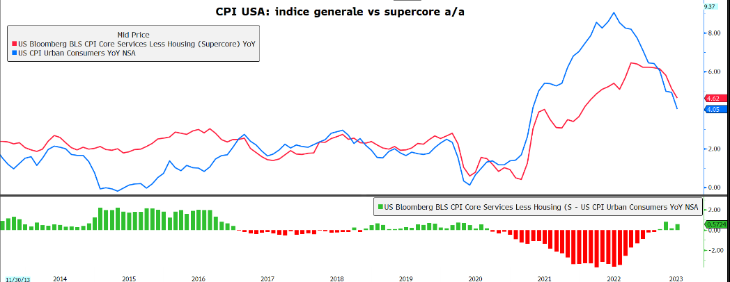    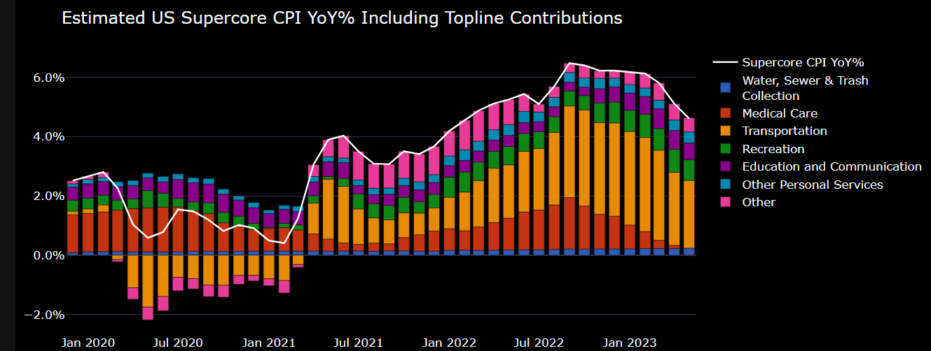

Anche **le indicazioni prospettiche dal comparto servizi supportano tale ipotesi**

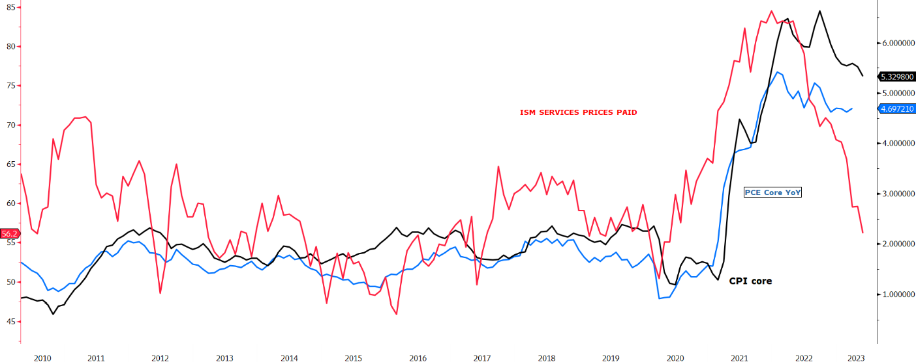

**In SINTESI**

* Il dato di oggi è **in linea con la possibilità (incoporata già nei prezzi degli OIS) che la Fed arresti temporaneamente la fase di rialzo dei tassi nella riunione del 14 giugno**, segnalando però al contempo che potrebbe trattarsi di una pausa non definitiva (cosiddetto "hawkish skip")
  + La pausa sarebbe da ricollegare
    - **in parte alla necessità di verificare ulteriorment**e l'impatto dei rialazi già effettuati, e
    - **in parte per evitare un impatto negativo durante la fase di accentuazione del drenaggio di liquidità** (più evidente dalla seconda parte di giugno ossia dopo la scadenza fiscale del 15 giugno) necessaria per rimpinguare il conto di tesoreria dopo l'accordo sul tetto sul debito raggiungo last minute ad inizio giugno
  + **I DOTS che saranno pubblicati dopo la riunione Fed di mercoledì** (ossia la nuvola dei punti che descrive in forma anonima le attese dei membri Fed fino al 2025) potrebbero registrare un innalzamento in mediana per il 2023, portandosi più vicino al 5,5% dal 5,125% indicato a marzo, per segnlare un possibile ulteriore (ma potenzialmente ultimo) rialzo  di 25pb nella riunione del 26 luglio, ossia dopo il prossimo dato sull'inflazione di giugno in pubblicazione il 12 luglio
* **Per il secondo semstre confermato al momento lo scenario di ridimensionamento dei tassi di mercato in attesa di rallentamento dell'inflazione e soprattutto della crescita**, che insieme comporterebbero un clima di attesa di amomrbidimento/inversione della politica monetaria in ottica 2024.
  + Il livello importante di supporto in termini di tasso decennale tresury per ipotizzare una seconda fase di calo dei tassi Us è rappresentato **dall'area 3,30%**

***INTERMONTE***

Intermonte è una Investment bank indipendente leader in Italia e punto di riferimento per gli investitori istituzionali italiani e internazionali nel segmento delle mid & small caps. Quotata sul mercato Euronext Growth Milan di Borsa Italiana, presenta un modello di business diversificato su quattro linee di attività, “Investment Banking”, “Sales & Trading”, Global Markets” e “Digital Division & Advisory”. L’Investment Banking offre servizi rivolti a imprese quotate e non quotate in operazioni straordinarie, incluse operazioni di Equity Capital Markets, M&A e Debt Capital Markets. Le divisioni Sales & Trading e Global Markets supportano le decisioni di oltre 650 investitori istituzionali italiani ed esteri grazie a una ricerca di alto standing di più di 50 operatori professionali specializzati nelle varie asset class, azioni, obbligazioni, derivati, ETF, valute e commodities. L’ufficio studi figura costantemente ai vertici delle classifiche internazionali per qualità della ricerca e offre la più ampia copertura del mercato azionario italiano sulla base di un’elevata specializzazione settoriale. La divisione “Digital Division & Advisory” è attiva nel risparmio gestito e consulenza agli investimenti. Websim è specializzata in produzione di contenuti finanziari destinati a investitori retail. T.I.E. - The Intermonte Eye - è l’area riservata a consulenti finanziari e private banker.

***Contatti per la stampa:***

***BC Communication***

***Beatrice Cagnoni*** *–* [*beatrice.cagnoni@bc-communication.it*](mailto:beatrice.cagnoni@bc-communication.it) *–* ***+39 335 5635111***

***Federica Guerrini*** *–* [*federica.guerrini@bc-communication.it*](mailto:federica.guerrini@bc-communication.it) *-* ***+39 340 7500862***